AI工具实战应用 第2章

第2章 与大模型高效对话
在上一章，我们认识了常见的AI工具，理解了大模型逐个生成词元的工作方式，学会了按任务选择工具，并把任务拆解为可以执行的步骤。本章要解决的是更基础的一件事：怎样把自己的需求说清楚，并在得到回答之后，判断它是否可靠。同样的工具，交给两个人使用，可能得到截然不同的结果。差别往往不在工具本身，而在提问的方式，以及核验的习惯。
对话式AI的回答有一个明显的特点：语言通常流畅、条理清楚、语气肯定。正因为如此，读者很容易把“读起来合理”误当成“确实属实”。一段看似专业的文字，可能混杂着真实的知识、过时的信息、模型自行补全的细节，甚至凭空编造的出处，而这些内容在表面上几乎没有区别。如果使用者不加分辨，就会把判断的过程跳过去，直接把结果交给他人。
因此，本章的目标是帮助你建立一套稳定的工作方法。第一步，把任务交代清楚，让模型的工作范围变得可以检查；第二步，通过追问让回答具体化，把模糊的说法变成可以核对的陈述；第三步，对回答中的事实逐条核验，找到依据的保留，找不到依据的删除或标注；第四步，对最终采用的内容负责，并如实说明AI在哪些环节发挥了作用。这四步不是孤立的技巧，而是一条完整的工作流程。
本章全程跟随小何的经历展开。她是环境工程专业的大二学生，第一次为正式的活动写宣传方案，也第一次认真使用AI工具。她的每一次犹豫、每一次修改，都对应着本章的一个知识点。后半部分还安排了一次完整的实训，你可以按照小何的步骤，完成一份可以交给他人检查的成果。

案例导入
小何是环境工程专业的大二学生，社团要在开学后的校园活动周上推出一次垃圾分类宣传。负责人把任务交给她，并且特别提醒：方案里要有数据，否则很难说服学院批准场地和经费。小何此前没有写过正式的宣传方案，她既想做好这件事，又担心自己的经验不足。于是，她想到了使用AI工具来帮忙。
她在对话框里输入了一句话：“帮我写一份垃圾分类宣传方案，要有数据。”几秒钟后，屏幕上出现了一份结构完整的方案，标题、目标、措施、时间安排一应俱全。其中有一句写道：“全校每天产生的生活垃圾约两吨多，其中可回收物占有相当比例。”方案末尾还引用了一份省级生活垃圾分类管理办法，并给出了文号。小何觉得这份方案写得很好，几乎想直接发到社团群里。
她忽然想到：这些数字从哪里来？那份管理办法真的存在吗？于是她追问了一句：“这两个数据的来源是什么？”模型回答：“抱歉，我无法提供可以核实的来源，以上内容可能不准确。”小何这才意识到，前一份方案中的数字和文号，很可能只是模型按照语境补全的结果，并不是它从某个可靠的数据库里查到的。如果她直接把这份方案发给学院，一旦有人追问，她将无法回答。
更值得反思的是，问题并不只出在回答上。小何在输入时没有说明场景、对象、预算和限制条件，模型只能自行补充。换句话说，模糊的提问，加上没有核验的采用，共同造成了这次风险。认识到这一点之后，小何决定重新开始：她先补充背景，再要求模型区分确定的内容和推测的内容，然后逐条去查证。
这个案例引出本章的两个问题：如何把需求说清楚，让模型给出更可用的回答？当回答看起来很完整时，又如何判断它是否可靠？下面的内容，就从小何重新开始的那一刻讲起。图2-1概括了她从第一次提问到最终发布的主要过程。
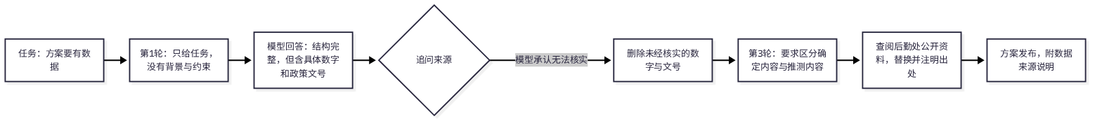
图2-1 小何案例的主要过程
思政园地（本章）
案例：某社团的招新海报由AI生成，配文写着“加入即可免费获得价值三百元的培训证书”。负责人没有核对，直接印了两百份。新生报名后发现，培训证书根本不存在，社团的信誉受到损害，负责人只能逐一向同学道歉。
点题：本章讨论的提示词、追问与核验，都是为了让AI的输出能够被检查。工具可以很快生成一段完整的文字，但文字是否发出、发给谁、写了什么，仍由使用者决定。对内容负责，是使用AI的第一条底线。

学习目标
学完本章，你应当能够完成以下三类目标。图2-2概括了它们之间的关系。
知识目标：说出提示词的五个基本要素，理解幻觉、过时信息、敏感内容和迎合用户等常见局限，知道多轮追问与核验的基本流程，了解输入个人信息时需要注意的问题。
能力目标：能够根据任务单设计结构完整的提示词；能够通过多轮追问修正回答，并记录每一轮的变化；能够对回答中的数字、出处和结论进行逐条核验，并填写核验记录；能够判断一项工作中哪些环节适合借助AI，哪些环节需要本人独立完成。
素养目标：养成“先核实、后采用”的使用习惯，不把AI表达的流畅当作事实依据；对自己提交的成果承担责任，并如实说明AI参与的环节；尊重他人的隐私和单位的保密规定，在输入信息前先做判断。

图2-2 本章学习目标的结构

2.1 提示词的基本结构：角色、任务、背景、格式、约束
【案例续】小何的第一版提示词只有一句话，她当时并不觉得有问题。输入之后，她看到的是一份结构完整、数字具体、看起来非常可靠的方案，心里涌起的第一个念头是：这样就可以交差了。她甚至已经想好了发到社团群里时的措辞。这里出现了第一个价值冲突：一份“看起来很好”的材料，与一份“经得起追问”的材料，哪一个才是她应当交出去的？
第二天社团例会上，负责人翻看她的方案，问了一句：“这些数字是哪来的？”小何答不上来。她这才意识到，问题出在提问本身，而不只是在那些数字上。回想起来，她在提问时没有说明读者、场地、预算和格式，也没有要求模型标注无法确认的内容。模型只能靠猜测补全，而她却没有意识到自己把判断的责任也交了出去。图2-3把这一段经历压缩成了一条线索。
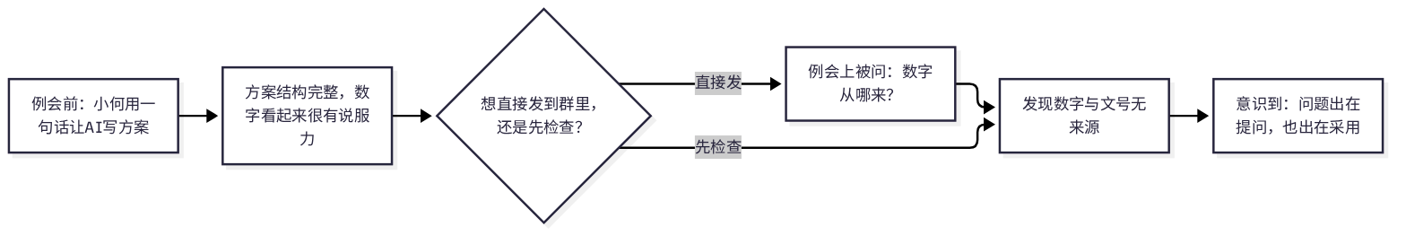
图2-3 小何的第一次提问与追问

2.1.1 五个要素的含义
任务的拆解方法已在第1章1.4节中介绍：先把大任务分解为可以独立完成的步骤，再为每一步写出提示词。本节讨论的是提示词本身的结构，两者结合使用，效果最好。
下面逐一说明提示词的五个要素。一条较完整的提示词，通常包含角色、任务、背景、格式和约束。表2-1列出了它们的含义，并给出小何任务中的示例；图2-4以流程的方式展示了这五个要素如何汇集到提示词中，并进入模型输出。
表2-1 提示词的基本结构
要素 | 含义 | 小何任务中的示例
角色 | 让模型以某种身份回答 | 你是高校社团的宣传策划人员
任务 | 明确要完成的具体事项 | 为校园垃圾分类写一份宣传方案
背景 | 提供使用场景和已知信息 | 面向新生，在食堂和宿舍楼发放，预算约500元
格式 | 规定输出的结构与长度 | 分为目标、措施、时间安排三部分，每部分不超过200字
约束 | 限定材料范围与禁止事项 | 不得编造数据；无法确认的数字和文号标注“待核实”


图2-4 提示词的五个要素与核验环节
角色的作用是统一视角和语气。当你说“你是高校社团的宣传策划人员”，模型会更倾向于使用宣传文案的表达方式，并考虑活动、对象和渠道等因素。角色不能替代知识，它只是帮助模型选择合适的叙述框架。如果任务本身需要专业判断，角色设定也不能取代本人的审核。在实际使用中，把角色当作“保证质量的开关”，是一种常见的误解。
任务要素要写清楚动作和对象。“写一份方案”和“为校园垃圾分类写一份宣传方案，用于开学后的活动周”之间的差别，在于后者给出了场景和时间，模型不必再去猜测。任务越具体，输出越有可能与实际需要吻合。

2.1.2 背景、格式与约束
背景要素是最容易被忽略、却最能影响结果质量的部分。背景包括读者是谁、在什么场合使用、有哪些已知条件和限制。小何的方案面向新生，发放地点是食堂和宿舍楼，预算约500元，场地由学院提供。这些信息一旦写入提示词，模型就不必凭空设想一个读者群体，也不会随意建议一个超出预算的活动。
格式要素规定输出的结构与长度。要求分为目标、措施、时间安排三部分，并限定每部分的字数，既方便阅读，也方便后面逐条核对。如果没有格式要求，模型可能输出一大段连续的文字，核验时就很难分清哪一句是事实，哪一句是修饰。
约束要素限定材料范围与禁止事项，它与核验的关系最密切。“不得编造数据”“无法确认的数字和文号标注待核实”“只依据提供的资料”，都属于约束。约束的意义在于，它把输出分成了两类：有依据的和需要查证的。约束本身并不能保证模型一定遵守，但它为后面的核验提供了明确的检查标准。

2.1.3 改写前后的对比与检查
表2-2对比了小何改写前后的两版提示词，以及两版结果在可核对性上的差别。
表2-2 小何的两版提示词对比（示例）
项目 | 第一版（只有任务） | 第二版（五要素齐全）
角色 | 无 | 你是高校社团的宣传策划人员
任务 | 帮我写一份垃圾分类宣传方案，要有数据 | 为校园垃圾分类写一份宣传方案，用于开学后的活动周
背景 | 无 | 面向新生，在食堂和宿舍楼发放，预算约500元，场地由学院提供
格式 | 无 | 分为目标、措施、时间安排三部分，每部分不超过200字
约束 | 无 | 不得编造数据；无法确认的数字和文号标注“待核实”
输出结果 | 完整，但内容来源不明，难以逐条核对 | 分段清楚，待核实内容已标注，便于逐条检查

第二版提示词并不保证结果一定准确，但它把模型的工作范围限定在小何能够检查的内容之内。这正是提示词的价值所在：它不是为了得到“完美答案”，而是为了让后面的核验变得可行。一份可以核验的回答，比一份看起来完美的回答更有用。
修改提示词时，可以对照五个要素逐项检查：角色是否与任务相称，任务是否写出了场景与对象，背景是否交代了读者与限制，格式是否便于逐条核对，约束是否说明了哪些内容必须标注为待核实。若某一项在检查中无法回答，通常说明该要素仍然缺失，应当补充之后再提交给模型。
有一种常见的做法是把提示词写得很长，希望用字数弥补思考的不足。实际上，长度本身并不等于质量。真正有效的提示词，是每一句话都有用：它要么说明了任务，要么限定了范围，要么规定了检查标准。删除那些只起修饰作用的句子，往往会让结果更清楚。
思政园地
案例：小陈为班级文艺汇演写节目说明。他第一次只输入了“写一段介绍”，AI给出的文字华丽却空泛。他随后补充了观众是家长、时长两分钟、不得使用夸张说法等要求，修改后的文字朴实可用。他意识到，多写的那几句话，既是对读者的尊重，也让他能够判断结果是否合格。
点题：提示词的五个要素，体现的是使用者对协作者和读者的态度。把需求说清楚，是尊重接收结果的人；要求标注不确定之处，是对事实保持诚实。提示词不应只为得到“好看”的结果而写，还应当为结果能够被检查而写。
【常见误区】有人认为，提示词越长、结构越完整，回答就越可靠。实际上，结构完整只说明表达有条理，并不能保证事实正确，关键信息仍然需要与原始材料对照。
【练习】请检查你最近使用的一条提示词：是否要求模型标注无法确认的内容？如果没有，请补上这一条约束，再进行核验。
小结：2.1节的核心是“结构帮助表达，核验保证可靠”。角色、任务、背景与格式四个要素，能够使输出更符合需要，而要求模型标注不确定之处，同样是提示词的组成部分。

2.2 多轮追问与纠错：如何让回答更准确
【案例续】例会结束后，小何回到对话框，决定不再指望一次写完。她打算像和同事讨论一样，一轮一轮地修改，并且每一轮都把问题和结果记下来。这个决定并不轻松：方案的截止时间只剩两天，她很想直接相信模型已经给出的数字，再把文字润色一遍就交上去。她在“省事”与“查证”之间犹豫了很久，最终还是选择了后者。图2-5展示了她这三轮修改的主要路径。
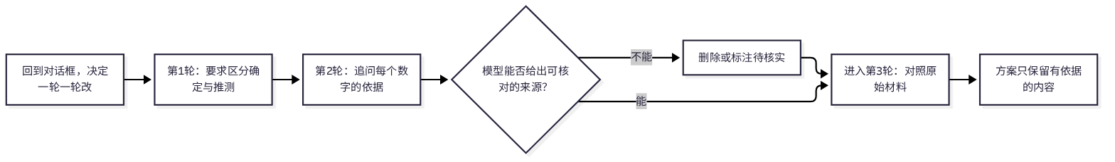
图2-5 小何的三轮修改与删改过程

2.2.1 一次提问与多轮追问
一次提问很少能得到完美的回答。更常见的情况是：第一版方向大致正确，但细节不够具体；或者某一处出现偏差，需要修正；又或者回答的语气和读者不匹配。这时，多轮追问就成为重要的工具。图2-6展示了一次有效对话的基本循环：先判断回答是否可用，再决定是补充背景、指出偏差，还是进入核验。
多轮追问的价值，在于把一次性的判断拆成若干次可以检验的判断。第一轮回答通常只能说明模型理解了大致方向；第二轮要求它说明依据、标注不确定之处；第三轮则针对具体的数字或名称进行核对。每一轮的目的都不相同，不宜用同一句“再写一遍”代替。在本章的实训中，每一轮追问都应被记录下来，作为之后说明AI参与过程的依据（见2.5节）。

图2-6 多轮追问的基本循环

2.2.2 追问的关键与顺序
追问的关键，是把问题指向具体的位置。“再写具体一点”这类要求往往只会得到更长的文字，因为模型并不知道你究竟在哪里不满意。而“第二段中的成本说法依据是什么”则能迫使模型给出可以检查的回答，它要么指出来源，要么承认无法提供。表2-3列出了几种常用的追问句式。
表2-3 常用追问句式
类型 | 示例句式 | 作用
追问依据 | 这一结论的依据是什么？请说明来源。 | 把结论还原为可核对的材料
限定范围 | 只针对本校新生，不考虑其他群体，请重写。 | 收窄问题，减少泛化
要求区分 | 请把你确定的内容和推测的内容分开列出。 | 区分事实与推测
请求修正 | 第三段的说法与前面的回答矛盾，请重新核对。 | 指出具体的错误位置
要求替代 | 如果没有可靠依据，请给出可以自行调查的方法。 | 避免模型用编造内容填补空白

追问的顺序也有讲究。通常的顺序是：先要求区分确定和推测，再追问依据，然后限定范围，最后要求修正。这样做的好处是，先把问题的边界划清楚，再逐个处理具体内容，不会因为一次要求过多而使回答变得混乱。
例如，当回答中同时包含可核实的事实和概括性的判断时，应先追问事实的来源，再追问判断的依据。如果先讨论判断，而事实尚未确认，那么之后的修改就可能建立在错误的基础之上，修改越多，返工越大。

2.2.3 三轮对话的过程分析
表2-4记录了小何三轮对话的全过程。它显示，每一轮追问都有明确的目的，而且每一轮的处理结果都会影响下一步的做法。在这三轮之中，最关键的一步是第二轮：当模型承认无法提供来源时，小何没有就此认定方案可以使用，而是把这个回答当作一个提醒，立刻删除了相应的数字。
表2-4 小何三轮对话记录（示例）
轮次 | 小何的问题 | 模型回答要点 | 小何的处理
第1轮 | 帮我写一份垃圾分类宣传方案，要有数据 | 给出若干具体数字，并附一个政策文号 | 暂不采用，进入追问
第2轮 | 这些数据的来源是什么？ | 承认无法提供可核实的来源 | 删除数字，改为查找公开数据
第3轮 | 请把确定的内容和推测的内容分开列出，推测部分标注待核实 | 分为“已标注来源”和“待核实”两部分 | 查阅后勤处公开资料，替换为可核对的信息并注明出处

小何的第三轮对话采用了“要求区分”和“追问依据”两种句式。模型把内容分成两部分之后，她一眼就能看出哪些内容需要替换。随后，她查阅了学校后勤处的公开资料，用可核对的信息替换了模型的估算，并在方案中注明了来源。整个过程中，模型的作用是帮她整理思路和列出待查项目，真正的事实判断仍然由她自己完成。

2.2.4 追问的边界与局限
追问也有停止的时候。当回答已经能够满足需要，而且剩余的疑问可以通过查阅原始材料解决时，就应当停止在对话中反复纠缠，转而去查资料。把时间花在核对事实上，往往比在对话框里多问几轮更有效。
追问并不等于核验。如果只问一句“你确定吗”，模型常会回答“确定”，甚至改写出另一组同样没有来源的内容。这是因为，模型的回答是基于语言模式生成的，它并不会主动去查阅原始材料。真正有效的核验，是把回答中的事实拿到原始材料中去对照。
这里还要结合第1章1.2节的上下文窗口来理解。长对话中，较早的背景信息可能被挤到窗口的边缘，模型对它们的参考会逐渐减弱。因此，经过多轮修改之后，应当把关键约束（如读者、预算、“待核实”的要求）在新的提问中重新写明，而不是假定模型仍然记得。
追问的过程中，还要注意模型是否前后矛盾。如果同一问题在两轮对话中得到不同的回答，这本身就是一个信号：至少有一处内容不可靠，需要回到原始材料中确认。把前后矛盾的地方记录下来，是核验记录的重要素材。
在追问中，还应避免“诱导式”的提问。例如，如果你在问题中已经写明“数据显示垃圾分类率很高”，模型很可能顺着这一前提展开论述。更稳妥的做法，是把问题写成中性的形式，例如“请说明本校垃圾分类的现状，并注明依据”。
思政园地
案例：小周负责整理班级的奖学金政策说明。AI给出的第一版条件清晰，她打算直接发到班群。同学小吴问她：“这是哪一年的规定？”小周翻出学院通知核对，才发现AI引用的是几年前的旧版本。她没有继续发送，而是重新追问，并对照原文修改。
点题：多轮追问体现的是实事求是的态度。时间紧迫时，最省力的做法是接受第一个看起来合理的答案，而学术诚信与职业诚信，恰恰从拒绝这种省力开始。每一轮修改都应当记下原因，让别人能够看到结论是怎样得到的。
【常见误区】有人认为，让模型检查自己的回答，就可以代替人工核验。实际上，模型对自身输出的复核依赖于它自己的推断，可能改正一处表述，却遗漏另一处错误，复核的依据仍然是原始材料。
【练习】请对一次多轮修改的过程逐轮记录：每一轮增加或改动了哪些内容，是否已与原始材料重新对照，并标出仍未核实的部分。
小结：2.2节的核心是“逐轮修正，逐轮核对”。多轮追问能够使回答更贴近需要，但每一轮修改都应当重新与原始材料对照，不能因为是模型改的就认定可靠。

2.3 常见问题与局限：幻觉、过时信息与敏感内容
【案例续】修改后的方案干净了许多，但小何仍然不放心：模型说的政策和价格，是不是还是最新的？她想起群里有人刚刚转发过一条报名通知，于是决定也去核对一下学校的报名政策。她向模型询问了一次，回答得很详细，还引用了具体的规定。她的第一反应，是想把这段内容直接转到群里，省得大家再去找通知。这里出现了第二个价值冲突：转发的便利，与信息是否真实、是否过时之间的冲突。图2-8展示了她后来的核对过程。

图2-7 小何对照原文核对参考文献（卡通示意）
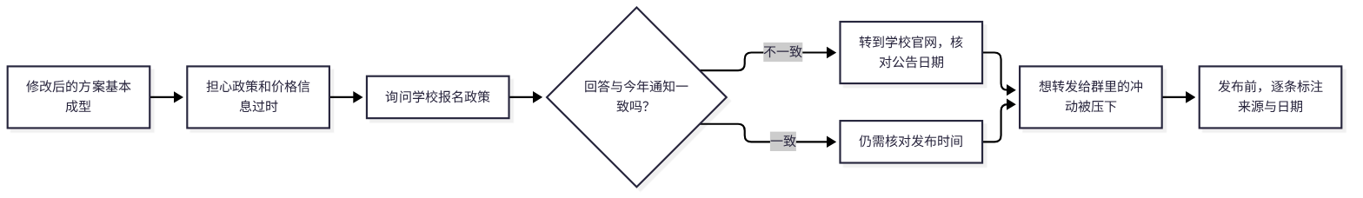
图2-8 报名政策查询与发布前核对

2.3.1 四类常见局限
使用大模型时，有四类问题最常见。第一类是幻觉，即模型生成的内容看似合理，实际上并不存在。第二类是过时信息，模型的知识来自训练数据，对于政策、价格和近期事件，可能已经不再准确。第三类是敏感内容，既包括不当言论，也包括用户在无意中输入的他人隐私。第四类是迎合用户，即模型顺着提问者的假设作答。表2-5列出了这些局限的表现和应对方法。
表2-5 大模型常见局限与应对
局限 | 典型表现 | 应对方法
幻觉 | 编造不存在的文献、人名、数据或文号 | 逐项在权威来源中查找，找不到即删除
过时信息 | 政策、价格、版本信息已经变化 | 核对发布日期，以官方最新发布为准
敏感内容 | 输出不当言论；用户输入他人隐私 | 不输入与任务无关的个人信息；发现不当内容立即停止使用
迎合用户 | 提问时暗示了答案，模型顺着附和 | 要求模型给出反方观点和风险点

第1章1.2节已经说明，模型是按照语言规律逐个生成词元的，它并不是在查阅一个可靠的数据库。这正是幻觉产生的根源。
幻觉是四类局限中最需要警惕的一类。它的危险在于，错误内容的格式与真实内容一模一样。文献的题目、作者的名字、期刊的卷期，都可以被完整地编写出来，读起来与真实的参考文献没有任何区别。因此，看到一条出处时，不能因为它“像是真的”就相信它，而应当在数据库、官方网站或图书馆目录中找到原文。

2.3.2 逐条核验与核验难度
图2-9概括了一种较为稳妥的做法：不通读就采用，而是把回答拆成一条条独立的陈述，按类型选择核对来源；找不到依据的内容，删除或标注待核实。这一做法的关键，是把“读完一段文字”转换为“检查一条条陈述”，使核验的对象变得明确。
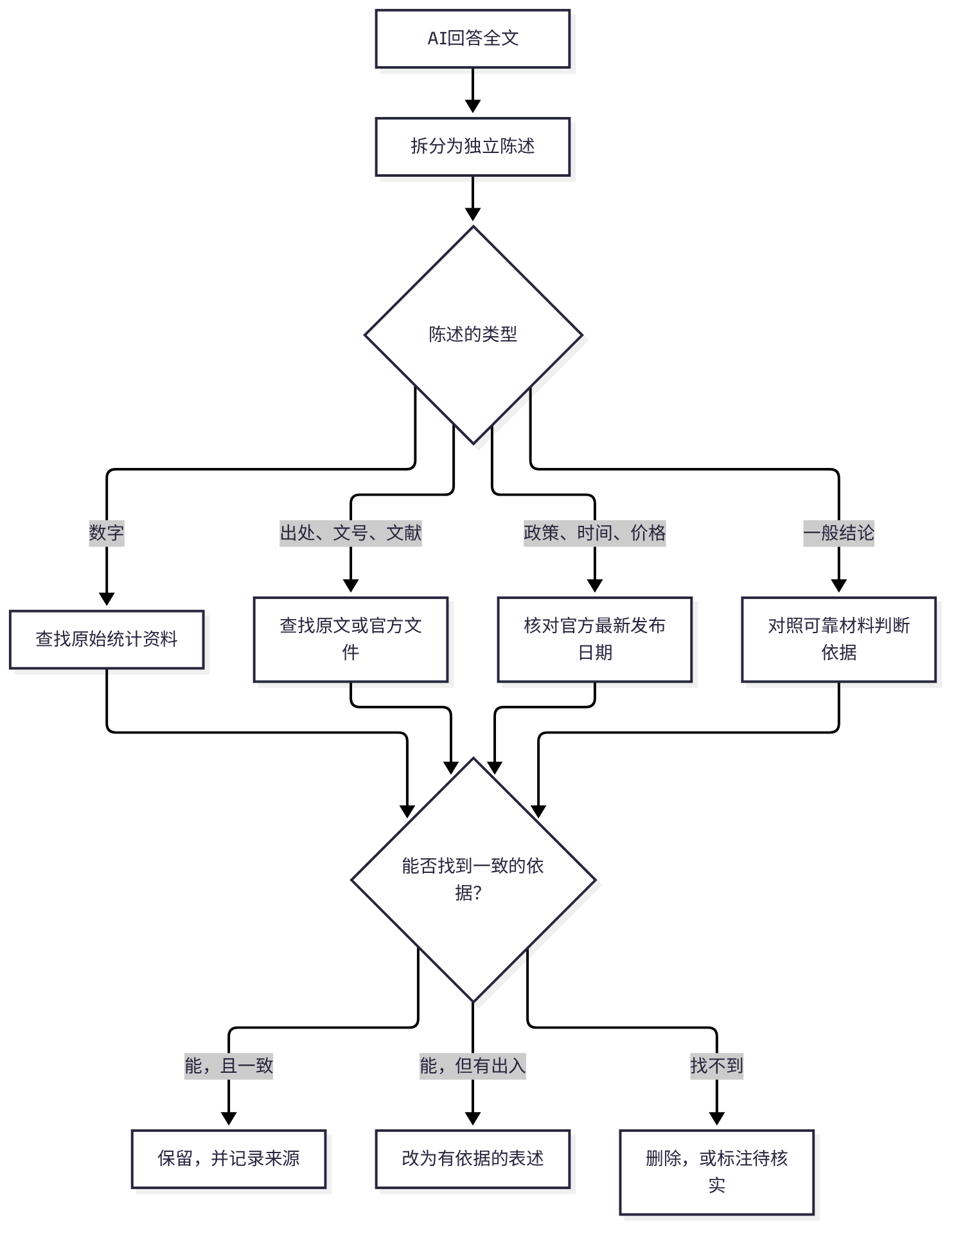
图2-9 AI回答的逐条核对步骤
图2-10用时序的方式展示了核验的链条。学生与AI工具之间只是“提问—回答”的关系，而核验发生在学生与原始来源之间。找不到依据的内容，必须删除或标注，不能因为它“读起来合理”而保留。这条链条中最容易被跳过的，是“查找原始来源”这一步，因为它最花时间。

图2-10 核验的基本链条
不同类型的内容，核验难度差别很大。图2-11是一张定性示意图，它把常见的回答内容按照“表述是否具体”和“是否容易核对”两个维度进行了大致定位。位置由作者根据经验判断，不是统计结果，也不代表任何具体的测试。图中的规律是：越具体的数字、政策条款和文献信息，越需要逐条核对；而一般性的概念解释，虽然容易理解，却也容易在表述上出现偏差。
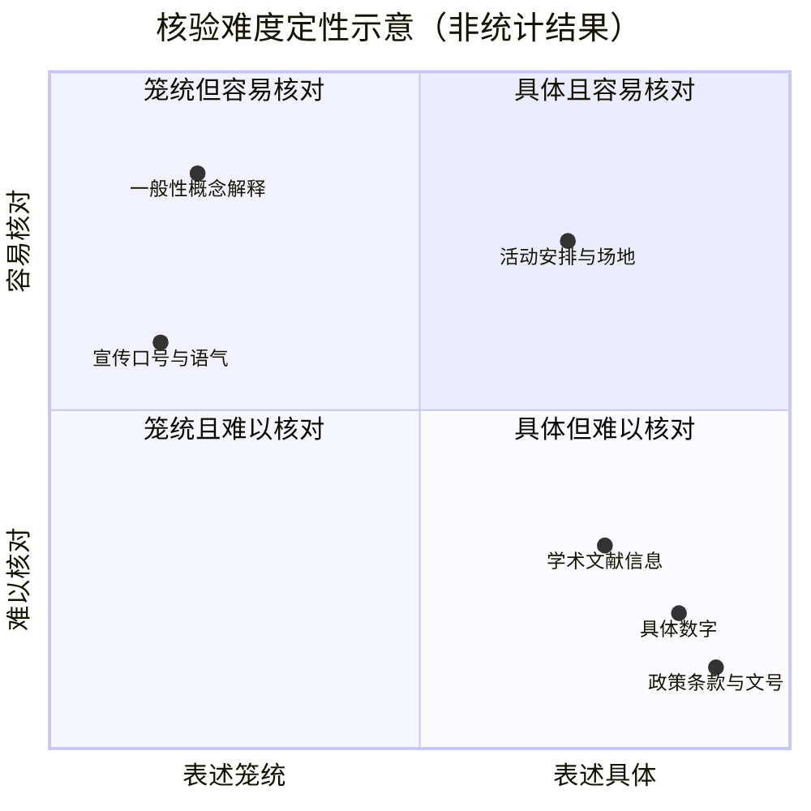
图2-11 不同类型回答内容的核验难度（位置为作者判断，非统计结果）
因此，核验的重点应当放在具体信息上，而不是泛泛的解释上。对于“具体但难核对”的内容，如政策条款、文号和文献信息，最稳妥的做法是直接查找原始文件，找不到就删除。对于“笼统但容易核对”的内容，如一般性的说明，可以请模型改写得更具体，再进行核对。

2.3.3 过时信息的识别
过时信息的问题在政策类内容上尤其明显。小何查询报名政策时遇到的，正是这种情况：回答中引用的规定与学校今年的通知不一致。原因在于，模型的知识停留在训练数据的时间点上，它并不知道之后的修订。对于政策、价格、考试安排等内容，应当以学校和官方网站的最新发布为准，并注意公告的日期。
核对时可以按三步进行：先确认信息的发布主体与日期，再与官方渠道（学院通知、官网公告、主管部门网站）逐项比对，最后记录核对的时间，以便信息更新时重新检查。对于没有明确发布日期的内容，应当视为待核实，不得直接作为依据发布。
过时信息还有一种隐蔽的形式：模型给出的是某个“通常情况”，而你所在的学校、单位或地区已经有了不同的做法。因此，在把通用知识应用到具体场景时，要主动询问相关部门，确认本地的实际规定。

2.3.4 敏感内容与模型偏见
敏感内容的问题同样需要注意。它既包括模型可能输出的不当内容，也包括用户自己可能输入的隐私信息。小何在整理给学院的邮件时，也曾把同学的完整联系方式贴进了对话框。这件事的后续处理见2.4节。
对于模型输出的不当内容，例如带有歧视、诋毁或煽动性的表述，应当立即停止使用，不得转发，并在必要时向相关人员说明情况。不能因为这些内容“是AI写的”就认为可以不负责任地传播。
模型有时会顺着用户的假设回答。如果提问时已经暗示了答案，例如“是不是越有数据就越有说服力”，模型可能只是附和。这时，可以要求它给出反方观点，以检验结论是否站得住。比如，追问“请列出支持和反对这一观点的理由”，往往能暴露出原先结论的薄弱之处。
局限之间也会相互叠加。例如，一个带有暗示的问题，加上一条过时的政策，再加上没有出处的数字，三者可能同时出现在一段回答中。因此，核验时不能只盯着某一类问题，而要对每一条具体内容都做一次检查。
关于模型输出中的偏见与刻板印象，例如对性别、地域或职业的固定化描述，本节不展开，相关讨论见第12章12.3节。
思政园地
案例：某社团公众号转发的一篇“最新报名政策”文章由AI辅助撰写，文中的截止日期比学校通知早了一周。部分读者据此错过了报名。留言质问时，作者才发现文章从未与原始通知核对。作者公开更正并致歉，团队也因此规定：任何政策类内容发布前，必须附上官方来源。
点题：传播信息时，核对是一种公共责任。过时或不准确的内容会影响许多人的安排，而转发和发布的人，往往是最后一个能拦住它的环节。幻觉与过时信息的危险在于，它们读起来与真实信息没有区别，因此需要我们主动去核对。
【常见误区】有人认为，模型给出的信息只要语气肯定，就一定是最新的。实际上，模型的训练数据有截止时间，对于政策、价格这类变化较快的内容，必须以官方发布的最新信息为准。
【练习】请为一条即将发布的政策、价格或日期信息写出来源与发布时间；没有来源的，请删除或标注“待核实”。
小结：2.3节的核心是“局限要知道，来源要查清”。幻觉、过时信息与敏感内容是使用AI时最常见的风险，应当通过官方来源与人工核对加以防范。

2.4 使用边界：隐私、署名与责任
【案例续】在整理邮件时，小何习惯性地把同学的联系方式一起贴进了对话框。她停了下来：这些信息对修改邮件有用吗？如果同学知道自己的号码被交给了AI，会怎么想？她当然可以直接发送，省下的几分钟几乎没有人会注意到。这里出现了第三个价值冲突：效率与他人隐私之间的冲突。她最终决定，宁可多花几分钟，也要先把这一步想清楚。图2-12展示了她的处理过程。
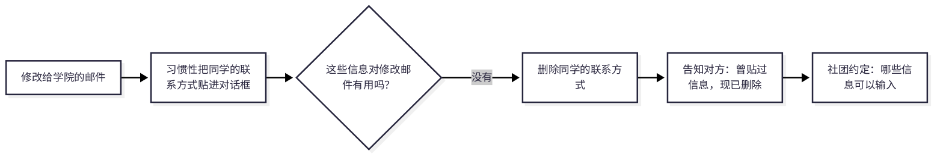
图2-12 输入邮件时的隐私处理

2.4.1 隐私与脱敏
前面三节讨论的是如何用好AI。本节讨论的是另一个同样重要的问题：哪些事情不应该交给AI，使用之后又需要承担哪些责任。这些问题与技术能力的关系不大，却直接影响一份成果能否被信任，也直接关系到他人的权益。
工具本身的数据去向与账号安全，已在第1章1.3节中讨论。本节关注的是更具体的一步：在输入内容的那一刻，使用者应当如何判断。
隐私是最先需要考虑的问题。对话内容可能被服务方保存，也可能被用于改进产品，具体规则以各工具的隐私说明为准。因此，凡是涉及他人姓名、电话、学号、住址、健康状况和未公开材料的内容，都应在输入前先做判断。图2-13概括了这一判断过程：先看信息是否与任务相关，再看完成任务是否必须用到，最后看是否已经取得相关人员的同意。
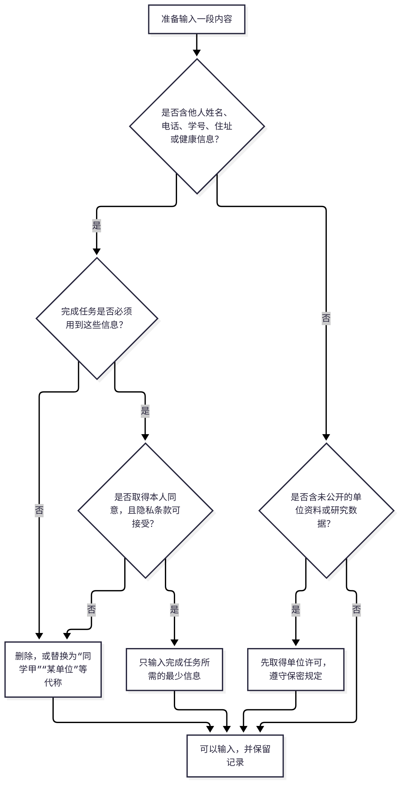
图2-13 输入前的隐私检查步骤
脱敏并不复杂。把姓名替换为“同学甲”，把学号和电话删除，把单位名称改为“某单位”，通常就足以完成修改任务。关键是保留任务所需的信息，去掉与任务无关的身份特征。例如，修改一封请假邮件，模型需要知道事由和时间，却不需要知道同学的身份证号。
需要特别注意的是，即使工具的条款表示不会用于训练，也不能因此放松警惕。隐私风险不仅来自服务方，也来自信息在传播过程中的扩散。一旦某段对话被截图转发，其中的个人信息就会失去控制。

2.4.2 署名与披露
署名与披露同样重要。在课程作业、社团宣传、单位报告中，如果使用了AI的文字、图片或数据分析，应当按照要求说明。披露的内容应当具体：使用了哪款工具，在哪个环节使用，由谁审核。笼统地写“借助了AI工具”，并不能让读者判断哪些内容需要重点检查，也无法体现使用者的责任。
披露也不应当成为“免责声明”。写上一句“本文借助AI生成”并不意味着其中的错误可以不被追究。披露的作用是让读者知道内容的来源，真正的责任依然在作者身上。
表2-6列出了一种常见的分工方式，供你在课程与工作中参考。它强调的不是“禁止使用”，而是明确哪些环节可以借助AI，哪些环节需要本人独立完成，哪些环节不宜交给AI代为负责。具体要求以课程和单位的规定为准。
表2-6 AI参与环节的边界建议
环节 | 可以借助AI | 需要声明 | 不宜交由AI完成
选题与提纲 | 提供思路和备选结构 | 说明借鉴了哪些建议 | 替代本人的判断与选择
语言润色 | 改写表达、检查语句通顺 | 注明润色范围 | 改变原意或增加未核实的内容
资料查找 | 提供检索方向和关键词 | 列出实际查阅的来源 | 编造文献、作者和出处
数据与图表 | 协助整理表格、绘制示意图 | 说明数据来源与示例性质 | 使用无来源的数据作为结论
最终签字与承诺 | 无 | 本人签字确认 | 代替本人签字或作出承诺

2.4.3 责任归属与替身风险
责任的归属需要明确。无论AI参与了多少环节，成果的作者或负责人始终是人。如果一份材料因为采用了未经核实的内容而造成误导，责任不会因为“是AI写的”而转移。这一点，是使用任何工具都必须坚持的底线。
在工作场景中，还有一类容易被忽视的风险：把单位的内部资料、客户信息或尚未公开的方案输入工具。即使工具提供了较为严格的数据保护选项，也应事先征得单位同意，并遵守内部保密规定。很多单位已经对生成式工具的使用制定了专门的制度，使用前应先了解。
还有一种情况需要警惕，即把AI当作“替身”来完成本应由自己完成的考核或评价。例如，让AI代写课程的自我评价，或者让AI替自己回答需要本人亲身经历的问题。这样做的结果，不仅会损害学习效果，也会让他人对你的真实能力产生误判。
小何删去了同学的联系方式，并把这件事告诉了对方：自己曾在对话中贴过他的信息，现已删除。随后，她把“哪些信息可以输入、哪些不可以”写进了社团的工作约定。这个约定并不复杂，却让社团里的每个人都知道，自己的信息在什么情况下会被使用。
思政园地
案例：小赵在一次团队任务中，把客户的完整名单粘贴给AI，请它整理成表格。整理完成后，他才注意到名单中包含客户的电话和住址。团队负责人要求他删除对话记录，并向客户说明情况。小赵说：“我以为只是整理表格，没想到那些号码也一起交了出去。”
点题：他人的个人信息不属于使用者，也不属于工具。尊重他人隐私，是在使用工具之前就应当完成的判断，而不是出了问题之后才补救。署名与披露同样关系到责任：披露AI参与的环节，是让读者知道内容的来源，而不是为错误寻找免责的理由。
【常见误区】有人在不确定是否允许使用AI时，选择自行判断后隐瞒。实际上，遇到疑问时最稳妥的做法是先询问任课教师或工作单位的负责人，并如实说明使用的情况。
【练习】请在输入前检查材料：是否已删除与任务无关的他人信息？如果必须保留，是否已经取得本人同意？
小结：2.4节的核心是“先保护他人，再说明自己”。输入前删除无关的个人信息，对不确定的环节主动询问，并如实说明AI的使用情况，是负责任使用的基本边界。

2.5 实训：完成一份可核验的宣传方案
【案例续】小何决定把自己这次的经历整理成完整的实训：先写任务单，再完成修改与核验，最后请同学随机抽查。写核验记录时，她遇到了第四个价值冲突：有一条内容她其实没有找到依据，却很想只写“已核实”三个字，省去补充说明的麻烦。她停下来，把那一条删除，并在记录中写明了原因。图2-14展示了这一段核验与签字的过程。
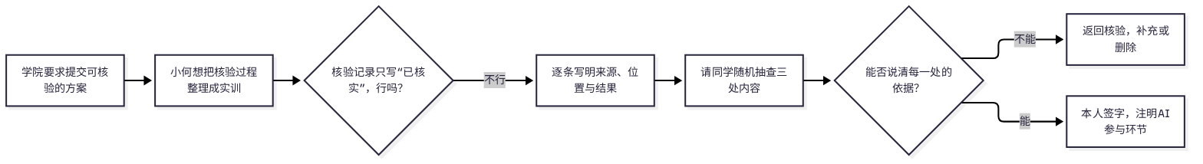
图2-14 实训中的核验与签字

2.5.1 实训的准备与任务单
前面各节讲的是方法与边界，本节要求你亲手完成一次完整的任务。实训以小何的经历为原型，成果是一份校园垃圾分类宣传方案，并附上一份核验记录和一段说明文字。实训分为准备、操作和交付三个阶段，共六个步骤。图2-15展示了整个流程。

图2-15 实训的基本流程（示意）
工具准备：准备阶段。任选一款你可以使用的对话类AI工具，阅读它的隐私说明，并在账号设置中确认历史记录和数据使用的相关选项。记录下你的设置情况，因为在后续的交付材料中，你需要说明工具和设置。若课程或任课教师对AI工具的使用有明确规定，应以其要求为准。准备阶段还包括选定任务来源：你可以使用本案例的任务，也可以选择自己的真实需求，但涉及他人信息的部分要先做脱敏。
第一步，填写任务单（表2-7）。任务单是实训的起点，它规定了角色、背景、交付物和约束。没有任务单，就无法判断结果是否合格。填写时，要特别注意“交付物”一栏：它应当写明篇幅、结构和附件，使得最终成果有明确的验收标准。
表2-7 实训任务单（示例）
字段 | 填写内容（示例）
任务名称 | 校园垃圾分类宣传方案（活动周版）
角色 | AI扮演社团宣传策划人员；本人扮演方案负责人
背景 | 面向新生，预算约500元，发放地点为食堂与宿舍楼
交付物 | 一份不超过1500字的方案，含目标、措施、时间安排、预算说明和数据来源表
约束 | 不得输入他人个人信息；数据须注明来源；无法确认的内容标注“待核实”
核验要求 | 方案中每个数字、出处、政策名称均需完成核验记录
责任人 | 本人签字，并注明AI参与的环节

2.5.2 设计提示词并生成修改
第二步，设计初版提示词。请按表2-1的五个要素写出初版提示词。写完之后，逐项检查是否遗漏了要素，并思考每一个要素是否都有实际作用。下面是一条参考写法，你可以作为起点，但应当改成适合自己任务的版本：
你是高校社团的宣传策划人员。请为校园垃圾分类写一份宣传方案，用于开学后的活动周。读者是新生，发放地点为食堂和宿舍楼，预算约500元。方案分为目标、措施、时间安排三部分，每部分不超过200字。不得编造任何数据；无法确认的数字、文号和政策名称，请逐一列出并标注“待核实”。
第三步，生成初稿并多轮修改。根据图2-15的流程，如果初稿的结构不符合任务单，就进行追问；如果结构符合，就进入核验。修改时，每一轮都要记下提出的问题和得到的变化。建议至少完成两轮追问，并选用表2-3中的句式，使每一轮的目的都清楚可辨。

2.5.3 逐条核验与填写记录
第四步，逐条核验事实。把初稿中的数字、出处、政策名称和结论逐条列出，在权威来源中查找依据。找到依据的，记录来源；找不到的，删除或标注“待核实”。图2-16比较了同一任务改写前后的整体变化。它说明，提示词改写和多轮追问提高的是“可核对性”，它并不能替代核验本身。

图2-16 同一任务改写前后的定性对比
核验时常见的困难是找不到原始材料。这时可以采取三种做法：一是改用更上级、更权威的来源，例如学校官网、教育主管部门的公开文件；二是改变表述，把无法核实的具体数字改为可以查证的定性说法，例如“可回收物占比较高”，但前提是能说明依据；三是直接删除该内容。无论采用哪种做法，都要在核验记录中写明。
第五步，填写核验记录。核验记录表（表2-8）是交付材料的核心。它要求写清每一条内容的来源和结果，使他人可以依据记录复现核验过程。表中的内容为示例，请以你自己的稿件为准。注意，“已核实”三个字不能代替说明：你需要写明核实了什么、在哪里核实、看到了什么结果。
表2-8 核验记录表（示例）
序号 | 方案中的内容 | 类型 | 核实来源 | 核实结果 | 处理方式
1 | 全校每日生活垃圾产生量的数字 | 数字 | 后勤处公开资料 | 未找到依据 | 删除该数字，改用有依据的定性表述
2 | 活动周设置三个宣传点 | 结论 | 学院活动安排 | 一致 | 保留
3 | 引用某省管理办法及文号 | 政策 | 省政府官网 | 未找到依据 | 删除，不再引用
4 | 预算500元分配到海报与发放 | 数字 | 社团预算表 | 一致 | 保留，注明来源

2.5.4 复述签字与成果评分
第六步，本人复述并签字。选择一位同学，请他随机指出方案中的三处内容，由你说明来源和核验方法。如果你不能说明，就说明该内容还没有真正核验完成，需要返回第四步。这一步的目的，是检验核验是否真实发生。最后，在任务责任人一栏签字，并注明AI参与的环节。
实训的成果由三部分组成：方案正文、核验记录表和一段说明文字。说明文字应简要写明使用的工具、主要的追问过程、被删除或修改的内容，以及你对最终成果负责的承诺。评分依据见表2-9。
表2-9 实训评分量规（示例）
维度 | 合格标准 | 分值
任务理解 | 提示词包含五个要素，能说明每个要素的作用 | 20
追问与修正 | 至少完成两轮追问，记录每轮的问题与变化 | 20
事实核验 | 方案中的数字、出处、政策均有核验记录 | 30
结果质量 | 方案结构完整，符合任务单的格式要求 | 15
诚信与责任 | 说明AI参与的环节，签字确认，没有保留无依据的内容 | 15

实训的核心不在于某一条提示词写得多么漂亮，而在于每一步都有依据。评分时，教师通常会抽查核验记录中的几处内容，要求你现场说明来源。因此，平时养成记录的习惯，比临时补写更可靠。若发现自己在某一步偷懒，例如只写了“已核实”却说不出依据，应当主动返工，而不是硬着头皮提交。
表2-10归纳了三类常见任务的提示词骨架，供你在完成其他任务时参考。使用骨架时，只需替换其中的方括号部分，并补充自己的约束。骨架并不是固定的模板，它的作用是提醒你不要遗漏关键要素。
表2-10 三类常见任务的提示词骨架
任务类型 | 角色 | 背景要点 | 格式要求 | 约束示例
文案写作 | [宣传/文案]策划人员 | [对象、场景、字数限制、发布渠道] | [标题+正文+三个备选标题] | 不夸大效果；不使用未经授权的图片和素材
资料整理 | [研究助理/文员] | [资料来源、主题、读者] | [表格列出：要点、原文位置、备注] | 只依据提供的资料，不补充资料之外的内容
数据分析 | [数据分析助手] | [数据含义、单位、统计口径] | [结论、计算过程、局限说明] | 计算过程须可复现；数据异常须单独列出

表中“约束示例”一栏值得特别注意。在资料整理中，要求模型“只依据提供的资料”，相当于为它划定了证据范围；在数据分析中，要求“数据异常须单独列出”，则让模型的计算过程更容易被检查。约束写得越具体，后面的核验就越有抓手。
无论使用哪一类骨架，都应当在输出之后做一次自查：每一条结论能否找到来源？每一个数字能否说明口径？每一处推测是否已经标注？如果答案都是肯定的，这份成果才算达到了可以交付的基本要求。
价值自评：你的签字是否真实反映了你的核验过程？如果有一处内容你无法说明依据，你会怎么处理？
思政园地
案例：某同学的核验记录表上，每一条都写着“已核实”，却没有说明在哪里核实、看到了什么结果。老师抽查时，他答不出第三条的依据。老师没有直接判定不合格，而是要求他逐条补充来源、位置与结果，并注明查询时间。补充之后，他第一次真正弄清了方案中每个数字的来历。
点题：核验记录是对他人的交代。写下“已核实”三个字很容易，但只有写明核实了什么、在哪里核实、看到了什么结果，别人才能复现这一过程，责任也才能落到实处。签字的意义，在于确认自己能够说清每一条内容的依据。
【提醒】价值核验：核验记录中的每一条，是否写明了核实的来源和结果？仅写“已核实”而没有说明依据的，是否已经返工？

实践与反馈
以本章实训为模板，选择一个你所在社团、班级或宿舍的真实需求，例如活动宣传、预算测算或课程复习计划，完成一次完整的“任务单—提示词—多轮修改—核验—签字”流程，并提交核验记录。
操作步骤：第一步，记录初始提示词与回答；第二步，按表2-1补充角色、背景、格式和约束，重新提问；第三步，选取回答中的三处事实，使用表2-3中的句式追问来源；第四步，在权威来源中核实这三处事实，并填写表2-8；第五步，向同学口头说明其中一处内容的来源。
参考要点：一份合格的记录，应当能看出每一轮修改的理由，也能让他人依据记录找到每一项内容的依据。如果回答中的事实无法核实，应当删除或注明“待核实”，而不是保留看起来合理的表述。若记录中只写“已核实”，却没有说明核实了什么，这份记录就不完整。
价值自评：你在最近一次使用AI的过程中，是否直接采用过一个未经核实的数字或出处？如果当时有人追问来源，你能够说明吗？你在输入内容时，是否删去了与任务无关的个人信息？
评价提示：如果你的记录只有“已完成”，而没有“依据是什么”，说明核验还停留在形式上。请回到表2-8，把每一条内容的来源补充完整。

本章小结
本章围绕“与大模型高效对话”展开，讨论了三件相互关联的事：提示词的五个要素，多轮追问的基本循环，以及大模型常见的局限。在此基础上，本章进一步讨论了隐私、署名与责任的边界。这几部分的共同点，是把使用者的判断放在每一步之中。提示词让模型知道该做什么，追问让回答更接近需求，核验则决定哪些内容可以真正被采用，而边界则规定了哪些事情不能交给工具。
小何的方案最终在活动周上发布。其中的数字全部来自后勤处公开的资料，并附有出处；无法核实的内容已经删除。她在方案末尾写了一句说明：“本方案的写作借助了AI工具，所有数据均已核对。”这句话，是她对自己工作的交代。她的经历说明，AI可以帮助我们更快地完成工作，但它无法替我们承担责任。图2-17概括了本章的工作流程。

图2-17 本章工作流程小结
图2-18概括了本章的主要知识点及其关系，可以作为复习时的索引。
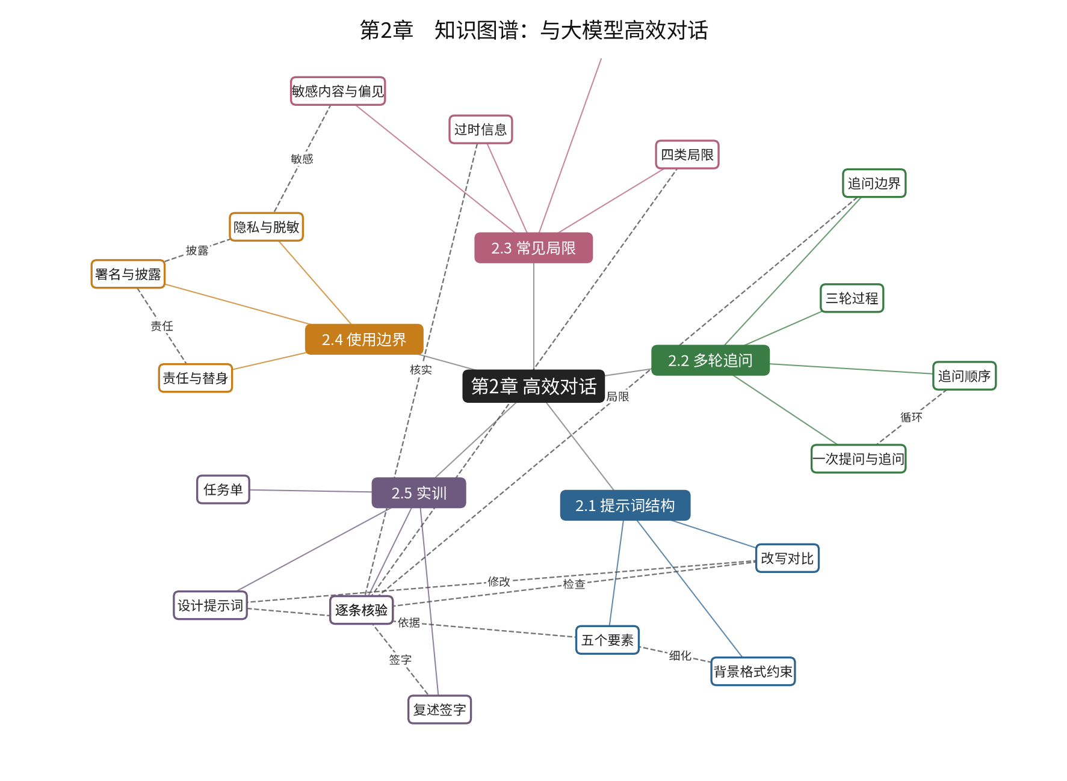
图2-18 第2章知识图谱

思考与练习
请用表2-1的五个要素，为“为社团活动设计一份预算表”写一条提示词，并说明每个要素的作用。
找出一段AI生成的文字，标出其中所有可能需要核实的事实，并用表2-8的格式逐条记录核实途径和结果。
假设同学请你帮忙把他人的聊天记录整理成报告，你会如何处理其中的个人信息？请结合表2-5、表2-6和本章的提醒，写出理由。
对照图2-11，选取一段你熟悉领域的回答，判断其中哪些内容属于“具体但难核对”，并说明你打算用什么来源去核实。
讨论：讨论题（没有标准答案，请写出理由）：如果一份由AI参与完成的材料，在核验中出现了一处无法修正的错误，而提交期限已到，你会如何向相关人员说明？你认为哪种做法更负责任？

